问题汇总：

功能模块顺序调整：把产品信息维护放在台账信息维护之前

1. 产品信息维护模块
2. 新增产品信息的对话框中，删除项：产品代码、期数、赎回类型；

**说明：**产品代码不可以删除，因为台账那边需要将ukey的交易明细匹配对应上产品，程序直接通过产品名称关联交易明细以后肯定会出问题的，通过产品代码则不会出现问题。而且不同的产品，必须有一个标识以示区分，故产品代码必须存在而且唯一，你们线上卖的产品肯定也有产品代码的啊，如果没有请自行编写，如xbank202313A。

期数 是当初沟通下来不是表示产品是哪一期的描述吗？为什么要删除呢？下图是当初沟通的描述

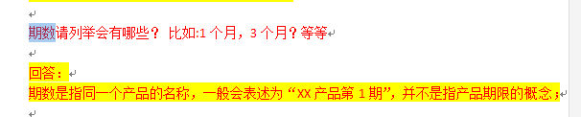

赎回类型同样不可以删除，因为以后涉及到清算计算的时候，会用到赎回类型的判断，可赎回和不可赎回的计算规则不一样，具体请参考下图：

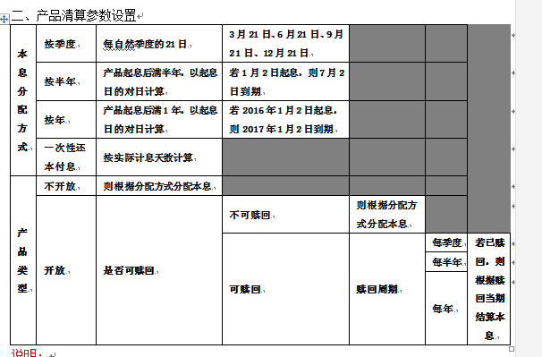

增加项如下：

1. 投资者类型（A1/A2/A3等详见利率公示表）

**说明：**投资者类型是干嘛的呢？ 另外投资者类型有哪些呢？A1/A2/A3是不是忘了附件？他和利率公示表有什么关联呢？请明确。

1. 收益率（详见利率公示表）

**说明：**不是有单独的“产品预期收益率配置”功能吗？ 因为我所了解的是不同的产品有不同的收益率，而且同一产品购买不同的金额的时候收益率也不一样啊，所以这个收益率需要单独进行设置和配置。

1. 期限（30、60、90等详见利率公示表）

**说明：**产品基础信息配置里面不是有期限这个元素吗？ 在新增和修改的时候都有。还是说你的这个期限是其他什么意思？主要用来干嘛的呢？请明确

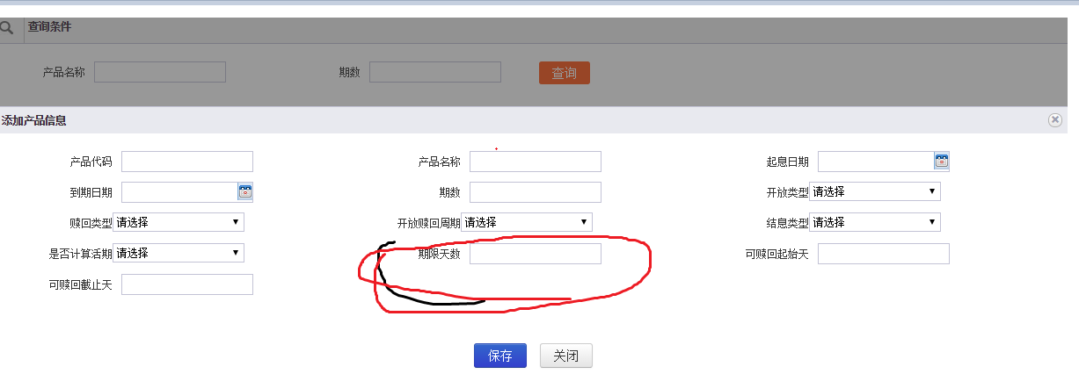

1. 产品类型契约型、有限合伙、非标私募债、定向融资工具、其他（可手动添加）

**说明：**可以增加该字段，该字段主要用来何作用？如果仅仅是一个标识，到时候直接提供输入框供你们进行填写即可。

1. 付息类型：一次性还本付息、按季付息、半年付息、按年付息

**说明：**付息类型这个字段原系统中已经有，对应结息类型。在增加产品基础信息配置的时候可以看到。另外除了上面说到的几种，还有没有其他结息方式？

1. 是否提前还款（下拉框：是、否）

**说明：**这个是否提前还款，是针对产品设置的？ 还是客户交易明细设置的啊？ 比如如果是针对产品设置的，设置为可以提前还款，那就是说买了该产品的所有客户都可以提前还款？那提前还款的动作在系统中怎么体现？ 如果说是针对客户交易明细设置的，比如同一个产品，客户a购买可50w，客户b购买了100w，则可以设置客户a不可以提前还款，而客户b可以提前还款。另外想问下，你这个提前还款是个神马意思？

1. 是否计算活期利息（下拉框：是、否）

**说明：**可以，目前该字段已经在系统中存在的，可能你们那边没有体现出来。该字段主要是用来指客户提前买了产品额度，然后在购买时间到起息日期之间的活期利息，是吗？

2、新增产品信息的对话框中原有需修改的：

1. 开放类型：增加下拉框（是、否）

**说明：**可以。

1. “可赎回起始天”改为“可赎回申请起始日”并增加下拉框选择日期
2. “可赎回截止天”改为“可赎回申请截止日”

**说明：**这里当初和你们讨论过这个问题，是设置时间天数，如30，还是设置日期，如2016-10-01。因为你的一个产品有开放赎回周期这个概念，例如：汇盈6号产品，认购金额100万，2年期，每半年可开放赎回，每半年结息，产品2016年1月1日起息，2018年1月1日到期。则T: 2016年7月1日、T: 2017年1月1日、T: 2017年7月1日均是开放赎回日，如果你是设置成日期格式的话，到了下一个日期，你就必须手动去更新你的可赎回申请起始日和申请截止日，因为你第一次设置的起始日和截止日肯定是在2016年7月1日之前，如果到了2017年1月1日如果你不去更新这两个日期的话，到了2017年1月1日的时候，那个产品的可赎回起始日和截止日还是2016年7月1日之前的，那你的赎回操作就没法进行，而且当你产品过多的时候，你要重新对每一个产品到了下一个赎回周期的时候，都要去维护这两个字段。而你设置成数字的话，程序就是用赎回开放日去向前推断赎回的开始和截止日，T-赎回起始天----T-赎回截止天，只有介于这个时间的时候才可以被赎回。所以具体采用何种方式，你们自行决定吧，不过建议采用后面的方式灵活、可配置、减少工作量。

1. 产品预期收益率配置以及活期利率管理这两个模块是否可以超链接到产品基础信息配置里，不用单独模块显示？

**说明：**因为这两块是需要单独维护的，所以必须单独分开。但是我可以给你增加超链接相互跳转，就可以达到你的目的。那就设计成在 产品预期收益率中点击产品代码的时候，可以超链接到产品基础信息里面。

活期利率管理，只能单独开，因为你的活期利率是针对所有的产品都一样的，也就是根据央行发布的政策决定的。

1. 台账数据维护
2. 产品台账上传时产品名称是否可以通过excel表直接导入？

**说明：**可以的，如果你想在上传excel的时候就直接把产品名称和产品代码带上就行，到时候台账中的产品代码和名称就不用再维护就是了，就直接取你excel里面的产品信息即可。

1. 交易时间是否可以直接导入不用再人工编辑？

**说明：**你的交易时间对应导入的excel中的哪个元素呢？请明确。

1. 证件号码在第二次导入的时候是否可以直接匹配UKEY导入信息？

**说明：**请问这里的第二次导入是代表什么意思？ 是同一个excel导入多次吗？ 还是指一个客户购买了多个产品明细的时候，在不同的excel中出现了同一个客户，则在以后导入该客户的时候，直接取第一次维护该客户身份证号码吗？如果是这样那我程序怎么判断第一次导入的客户和第二次导入的客户是同一个人呢？

1. 证件类型、风险等级增加下拉框。

**说明：**请明确证件类型和风险等级有哪些类型。

1. 归属渠道可以不填

**说明：**可以，归属渠道我到时候设置成不是必填项。同样明确下，台账中维护的其他信息，哪些是必须填的，哪些是可填可不填的。

1. 借方发生额、贷方发生额去掉，改为申购金额、认购金额，并增加赎回金额、剩余本金；对方账号名称改为客户名称

**说明：**请给出最新的导入到系统中的excel模板及列名称，到时候我根据你最新的模板及列名称重新修改程序代码。

1. 删除项：账户金额、凭证id、摘要

**说明：**建议相关项不要删除，防止以后扩展需要这些字段，只是excel中这些字段空着不要填就行。

1. 对方开户行与行号是否能进行匹配，输入开户行就可以直接跳出来行号，如果开户行为空白是否可以直接空值返回到手工录入。

**说明：**可以，请提供开户行名称和行号的对应关系信息表，否则程序不知道你输入行名称对应的行号是多少。

1. 归属人工号与归属人姓名是否能进行匹配，输入归属人工号或者归属人姓名可以直接跳出来归属人姓名或者工号。

**说明：**可以。

1. 身份证号码录入要有纠错功能

**说明：**怎么纠错，请明确？ 程序只能做到，比如你选择证件类型是身份证，然后输入的身份证必须是18位这样的控制，因为该程序不能连接公安身份系统，故无法纠错。

1. 风险评估时间直接等于交易时间

**说明：**可以

1. 增加项：是否循环、投资者类型、收益率、期限、起息时间。

**说明：**这些字段不需要excel导入或者录入吧，应该是直接从你维护的产品信息中获取吧，因为你会维护每一笔台账属于哪一个产品，则台账产品信息维护好了，我就可以拿着产品的代码去产品基础信息中去拉倒这些信息，是这个逻辑吧。

相关修改说明

1. 现有台账模板元素如下：

|  |  |  |
| --- | --- | --- |
| 数据项 |  | 说明 |
| 交易日期 |  |  |
| 主机交易流水号 |  |  |
| 借方发生额 |  |  |
| 贷方发生额 |  |  |
| 账户余额 |  |  |
| 凭证号 |  |  |
| 摘要 |  |  |
| 对方账号 |  |  |
| 对方账号名称 |  |  |
| 对方开户行 |  |  |
| 交易时间 |  |  |
| 对方账号 |  |  |

|  |  |  |  |
| --- | --- | --- | --- |
|  |  |  |  |

改为如下：

|  |  |  |
| --- | --- | --- |
| 数据项 |  | 说明 |
| 交易日期 |  |  |
| 主机交易流水号 |  |  |
| 借方发生额 |  |  |
| 贷方发生额 |  |  |
| 账户余额 |  |  |
| 凭证号 |  |  |
| 摘要 |  |  |
| 对方账号 |  |  |
| 对方账号名称 |  |  |
| 对方开户行 |  |  |
| 交易时间 |  |  |
| 对方账号 |  | 删除 |
| 产品代码 |  | 新增 |
| 产品名称 |  | 新增 |
| 认购类型 |  | 新增 |

1. 查询出的台账元素项需新增如下产品字段：

|  |  |
| --- | --- |
| 字段 | 说明 |
| 认购类型 |  |
| 产品认购金额起始点 |  |
| 产品认购金额截止点 |  |
| 预期收益率 |  |
| 产品相关描述 |  |
|  |  |
| 产品期数 |  |
| 产品类型 |  |

产品基础信息配置修改：

|  |  |
| --- | --- |
| 字段 | 说明 |
| 期限天数 | 改为 产品期限 |
| 投资者类型(认购者类型) | A/B/C |
| 产品认购金额起始点 |  |
| 产品认购金额截止点 |  |
| 是否分阶段 |  |
| 阶段起始1 |  |
| 阶段起始2 |  |
| 预期收益率 | 预期收益率 |
| 产品期限相关描述 | 产品期限相关描述 |
| 产品类型 | 契约型、有限合伙、非标私募债、  定向融资工具、其他(可手动添加) |
| 结息类型 | 新增 利随本清、预付息、分段计息等枚举值 |
| 申购开放类型 | 对话框 是、否 |
| 赎回开放类型 | 对话框 是、否 |
| 申购开放周期 |  |
| 开放赎回周期 | 改为 赎回开放周期 |
| 开放赎回申请起始日期 | 根据可赎回起始天计算 |
| 开放赎回申请截止日期 | 根据可赎回截止天计算 |
| 提前还款 | 是否 |
| 终止日期 | 如选择是 则填写终止日期，  默认为产品到期日(编辑时提供) |
|  |  |

调整后的产品基础信息配置表有如下：

|  |  |  |
| --- | --- | --- |
| 字段 | 调整方式 | 说明 |
| 产品代码 |  |  |
| 产品名称 |  |  |
| 起息日期 |  |  |
| 到期日期 |  |  |
| 期数 |  |  |
| 开放类型 |  |  |
| 赎回类型 |  |  |
| 申购开放类型 | 对话框 是、否 | 申购开放类型 |
| 赎回开放类型 | 对话框 是、否 | 赎回开放类型 |
| 申购开放周期 |  | 申购开放周期 |
| 开放赎回周期 |  | 改为 赎回开放周期 |
| 结息类型 |  |  |
| 是否计算活期 |  |  |
| 期限天数 |  | 产品期限 |
| 期限单位 |  | 天D月M年Y |
| 可赎回起始天 |  |  |
| 可赎回截止天 |  |  |
| 产品类型 |  | 契约型、有限合伙、非标私募债、  定向融资工具、其他(可手动添加) |
| 提前还款 | 是否 |  |
| 终止日期 | 如选择是 则填写终止日期，  默认为产品到期日(编辑时提供) |  |
|  |  |  |
|  |  |  |

产品预期收益率表

|  |  |  |  |  |
| --- | --- | --- | --- | --- |
| 字段 | | | 调整方式 | 说明 |
| 产品代码 |  |  |  |  |
| 产品名称 |  |  |  |  |
|  | 投资者类型(认购者类型) |  |  | A/B/C |
|  | 产品认购金额起始点 |  |  |  |
|  | 产品认购金额截止点 |  |  |  |
|  | 是否分阶段 |  |  |  |
|  | 阶段起始1 |  |  |  |
|  | 阶段截止1 |  |  |  |
| 预期收益率 |  |  |  | 预期收益率 |
| 产品期限相关描述 |  |  |  | 产品期限相关描述 |